e-mail : tribo@nanocoat-ts.com FAX 042-519-7584 ナノコート・ティーエス（株） 行
トライボロジーラボ 受託試験・分析依頼書

下記にご検討サンプルの詳細をご記入の上ご送付お願いします。

年 月 日

貴社名： 御所属： お名前： ご住所： ＴＥＬ： ＦＡＸ：
e-mail： @

ご依頼内容：チェックお願いします。

□摩擦摩耗試験 □薄膜不良解析 □表面清浄度測定 □表面粗さ解析

□その他 ＿＿＿＿＿＿＿＿＿＿＿＿＿＿＿＿＿＿＿＿＿＿＿＿＿＿＿＿＿＿＿＿＿＿＿＿＿

品番 | 品名 | 材質 | 寸法 | 数量 | 備考

発送予定日： 年 月 日 | 発送予定日： 年 月 日

サンプル見取り図
備考欄

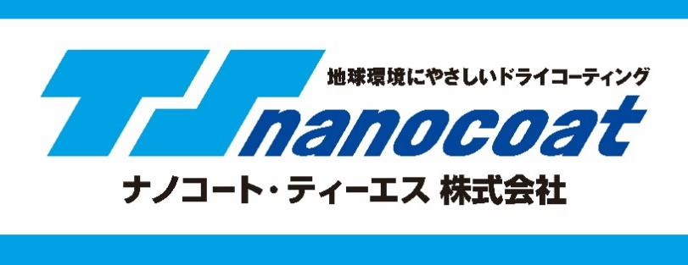
＜トライボロジーラボ＞ 〒190-0003
東京都立川市栄町6-1立飛ビル3号館407
TEL 042-519-7504 FAX 042-519-7584
e-mail : tribo@nanocoat-ts.com

